Actividades de aprendizaje Material didáctico y de ambientación/3° C – D
Técnicas artísticas

Profesores: Jenny Vega S - Patricio Sandoval A.
2021
Estudiante: | Curso: | Fecha:
Objetivo de aprendizaje: Preparar, utilizar y almacenar material didáctico y de ambientación educativa para el apoyo a las actividades con los párvulos, aplicando criterios pedagógicos, estéticos y de equidad en materia de género, etnia y cultura.

INSTRUCCIONES:
Estimado(a) estudiante
- En una hoja de block realiza la actividad señalada en la guía y envía una foto a tus profesores de la actividad.
- Para dudas y consultas puedes escribir los correos jvega@isett.cl psandoval@isett.cl o por WhatsApp +56966890301- +56974742129
- Enviar la actividad al correo electrónico o foto/video por whatsApp.
Lenguajes artísticos
El núcleo de Lenguajes Artísticos articula objetivos de aprendizaje que buscan promover la capacidad para expresar la imaginación y las vivencias propias, representar y recrear la realidad mediante diversas elaboraciones originales que hacen los niños y las niñas, y por otra parte, apreciar y disfrutar manifestaciones estéticas presentes en la naturaleza y la cultura. Integra a todos aquellos medios de expresión que favorecen la sensibilidad estética, la apreciación y la manifestación creativa, como son lo plástico visual, lo corporal y musical, entre otros. Los lenguajes artísticos tienen un potencial simbólico, divergente y sensible que contribuyen a explicitar los múltiples significados que tienen las experiencias. (B.C.E.P. 2018).
Para desarrollar en los niños y niñas diferentes habilidades y lograr que ellos puedan expresar sus emociones a través del arte es que se les deben ofrecer las oportunidades. Para ello conocerás diferentes técnicas artísticas.
ESTUDIO DE LO PICTÓRICO
EL DIBUJO
El dibujo es un procedimiento que puede aparecer solo o como base para aplicar otras técnicas. Hay que distinguir entre el dibujo artístico (realizado a mano alzada) y el dibujo técnico (realizado con instrumentos de dibujo). El dibujo artístico busca plasmar sensaciones personales, influenciadas por la imaginación y las vivencias individuales, por lo que resulta eminentemente subjetivo, en cambio el dibujo técnico pretende ser objetivo y representar los objetos lo más parecido a la realidad, usando escalas, a fin de proporcionar la información técnica necesaria para su análisis técnico. Las técnicas más empleadas son los lápices, el carboncillo o la tinta, los pasteles, lápices de cera.

LA PINTURA
Las diferentes técnicas de pintura pueden dividirse según el medio en que se disuelven y agruparse en dos grandes categorías: secas y húmedas.
LAS TÉCNICAS SECAS
Las técnicas secas son aquellas en que la pintura es sólida y no es necesario disolvente para su aplicación. Los tipos más comunes de técnicas secas son:
EL LÁPIZ GRAFITO: con el se puede hacer hermosa obras debido a su versatilidad, es un recurso muy común y cuanta con una amplia escala de densidades, lo que le permite mayor o menor intensidad al momento de aplicarlo.
LOS LÁPICES DE COLORES: Permiten realizar dibujos con una gran cantidad de tonos de colores y ofrecen la posibilidad de realizar gradaciones o texturas a base de tramas de líneas cruzadas. Como en los lápices grafito, los hay de diferentes grados de dureza.
LOS ROTULADORES: Es una técnica en continua evolución ya que a menudo aparecen modelos con distintas posibilidades gráficas. El rotulador tiene como elemento grafico principal la línea, lo que aporta direcciones, ritmos, puntos, texturas, masas de color, tachaduras, frotados, mezclas de color, etc. Debido a sus características, es importante recordar que primero se deben aplicar los colores claros y luego los más oscuros.
LAS CERAS: Las ceras son una mezcla de pigmentos con cera y grasa animal como aglutinante. Por su composición, las ceras aportan a los dibujos, una plasticidad muy característica.
EL COLLAGE: Técnica que se basa en pegar dibujos, fotografías o diferentes objetos (madera, piel, periódicos, revistas, objetos de uso cotidiano, etc) sobre diferentes soportes como cartón, lienzo o madera. El término viene del francés y significa pegado, encolado. Los cubistas como George Braque o el artista español Pablo Picasso fueron los primeros en realizar collages.
TÉCNICAS HÚMEDAS
Las técnicas húmedas son aquellas en las que los pigmentos se encuentran diluidos en un medio acuoso o aceitoso y los colores se aplican con ayuda de pinceles u otros instrumentos.
LA TEMPERA: Este tipo de pintura se caracteriza por ser opaca y cubriente, lo que permite trabajar tintas planas y corregir errores. También proporciona la posibilidad de trabajar con capas translucidas si se le añade más agua.
LA ACUARELA: La acuarela se distingue de otros medios acuosos por ser una pintura transparente en la que el color se trabaja por capas. Los colores resultan muy brillantes y los blancos los dará el blanco del papel. Es necesario utilizar papeles de textura rugosa y alto gramaje para que absorban parte del agua.

TÉCNICAS ARTÍSTICAS
A continuación se presenta un par técnicas artísticas sencillas que puede utilizar como actividad en la etapa pre básica. con las cuales realizaremos la actividad de esta guía ( hay muchas má técnicas que revisaremos mas adelanté)
EL RASGADO: El rasgado de papel además de producir destrezas permite que el niño obtenga sentido de las formas y conocimientos del material, lo cual le permitirá más tarde trabajar con otros materiales. Cuando el o la estudiante practica el rasgado, debe iniciarse en formas libres que después identificará como formas sugerentes, a medida que domine el rasgado podrá manifestarse creando formas figurativas y geométricas. Las diferentes formas las puede rasgar de revistas y periódicos, como formas en la naturaleza, árboles, nubes, etc.
EL RECORTADO: Esta técnica la debe iniciar el o la estudiante cuando haya alcanzado cierto grado de madurez motriz y tenga establecido la coordinación visual-motora.
Actividad
Crea una composición utilizando la técnica del rasgado y el recortado, debes rasgar y recortar papel de revistas generando diversa formas como tiras, formas geometrías y también figurativas que aparezcan dentro de las revistas, pégalas en una hoja de block generando una imagen armónica que puede ser abstracta o figurativa, no debes dejar espacios de papel en blanco.
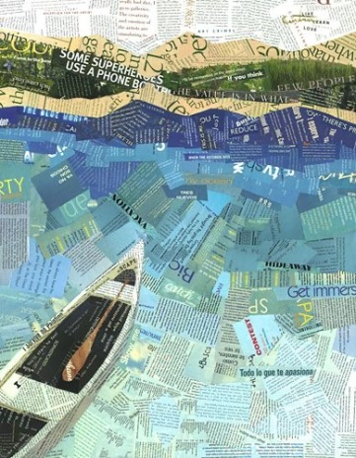
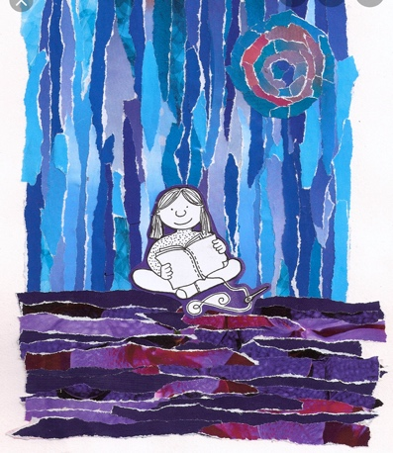

Criterios | Descriptor | Puntaje
Cumple con el tema señalado | Logra la armonía en su creación | 30
Cumple con el tema señalado | Se aprecia claramente la dedicación y el esfuerzo realizado en la obra. | 25
Responsabilidad y oficio | La obra no presenta machas arrugas ni dobleces. | 25
Responsabilidad y oficio | El o la estudiante cumple en realizar la entrega de la actividad en la fecha correspondiente. | 20
Total |  | 100

